KYC AI Platform
Dossier de Evidências
Go-live regulatório — Instrução BdP 8/2024, Lei 83/2017, Aviso 1/2022
Versão: Maio 2026
Classificação: Confidencial — Uso interno / Homologação BdP
Data de geração: 2026-05-31

1. Estrutura do dossier

Dossier de homologação BdP — KYC Platform
Pasta para evidências do go-live regulatório (Instrução BdP 8/2024, Lei 83/2017, Aviso 1/2022).

Estrutura
Pasta | Cenários E2E | Evidências mínimas
01-pac/ | #1, #6 | PAC activa; rejeição CAE 92000; nome legal manual
02-dpia/ | — | DPIA activa + PDF
03-scoring/ | — | Versão scoring + hash prompt
04-rpb/ | #5 | XML BdP + JSON + ref. submissão
05-sar-uif/ | #3, #7 | SAR submetido; SAR manual pós-falha API
06-identidade/ | #2, #9 | Webhook HMAC; verificação manual
07-congelamento/ | #8 | Ref. API ou manual pós-sanção
08-audit/ | #4 | Export audit caso EDD
09-e2e/ | #10 | Tabela E2E assinada; sinais manuais
10-seguranca/ | — | Pen test preenchido

Como executar
- dotnet test (0 falhas).
- Seguir E2E_HOMOLOGACAO.md — 10 cenários (inclui contingência manual).
- Guardar ficheiros com data: RPB-2025-20260530.xml, sar-manual-20260530.png, etc.
- Marcar CHECKLIST_HOMOLOGACAO_BDP.md secção «Execução homologação».

Simular APIs em falha
Homologação dos cenários 6–9: Compliance:RequireLiveIntegrations=true sem URLs UIF/BdP/identidade, ou endpoints inválidos em staging.

Responsáveis
Área | Owner
E2E + dossier | Analista AML + QA
RPB | Admin KYC.Admin
Pen test | Infra + auditor
PAC / compliance | Equipa compliance

2. Checklist de homologação (estado)

Checklist de Homologação BdP — KYC AI Platform

Lei 83/2017 — AML/CFT
- [x] PAC versionada activa (customer_acceptance_policies) — validação no StartKycCase
- [x] DDC Simplificada/Standard/Reforçada calculada por caso
- [x] EDD: origem de fundos obrigatória antes de aprovação
- [x] Revisão periódica (NextReviewDue) após aprovação
- [x] SAR/UIF com audit trail (SarSubmitted, referência UIF)
- [x] SAR pendente + registo manual UIF (SarApiFailedPendingManual, SarManualRegistered)
- [x] Denominação social manual se RCBE/GLEIF em falha (LegalCompanyName no arranque)
- [x] Sinais de risco manuais + confirmação analista (AddManualRiskSignalCommand, OverrideSignal)

Aviso BdP 1/2022
- [x] Verificação identidade (webhook + polling + UI métodos)
- [x] Verificação manual de contingência (RecordManualIdentityVerificationCommand)
- [x] Bloqueio aprovação se UBO/admin não verificado
- [x] 4-eyes em EDD (SecondApproverId)

Lei 97/2017 — Congelamento
- [x] Notificação automática ao confirmar sanção
- [x] AssetFreezeNotified registado
- [x] Registo manual ref. BdP se API falhar (RegisterManualAssetFreezeReferenceCommand)

Instrução BdP 8/2024 — RPB
- [x] Geração anual AmlComplianceReport
- [x] Export JSON interno + XML BdP (?format=bdp)

RGPD
- [x] DPIA activa registada (Admin criar versão)
- [x] Audit trail imutável (trigger tr_audit_entries_immutable na migration BdP)
- [x] Auto-approve apenas Low risk (score ≤30, sem High/Critical/sanções)
- [x] Secção explainability no relatório (Art. 22)

Execução homologação (evidências)
- [x] E2E cenários 1–10 executados (testes auto + UI 2–5) — ver E2E_HOMOLOGACAO.md §Registo (2026-05-31)
- [x] Dossier preenchido em docs/dossier/ (parcial: falta 01-pac/ prints, 10-seguranca/)
- [ ] Pen test — SECURITY_PEN_TEST_CHECKLIST.md
_Data homologação:_ 2026-05-31 _Responsável:_ homologação técnica (auto + Playwright UI)

Operacional
- [x] Health check /health
- [x] Secrets fora do repositório (.env no .gitignore, usar .env.example)
- [x] Deploy on-prem documentado (docker-compose.prod.yml, docs/DEPLOY_ONPREM.md)
- [x] CI pipeline (/.github/workflows/ci.yml — build, migrate, test)

3. Evidências visuais — Execução 2026-05-31
Capturas de ecrã dos cenários E2E UI (2–5) executados via Playwright. Ambiente: http://localhost:5299 · BD: azureopsagent @ 195.179.193.136:5433

Cenário 5 — RPB (Relatório de Prevenção ao Branqueamento)
Ecrã Admin RPB antes de gerar
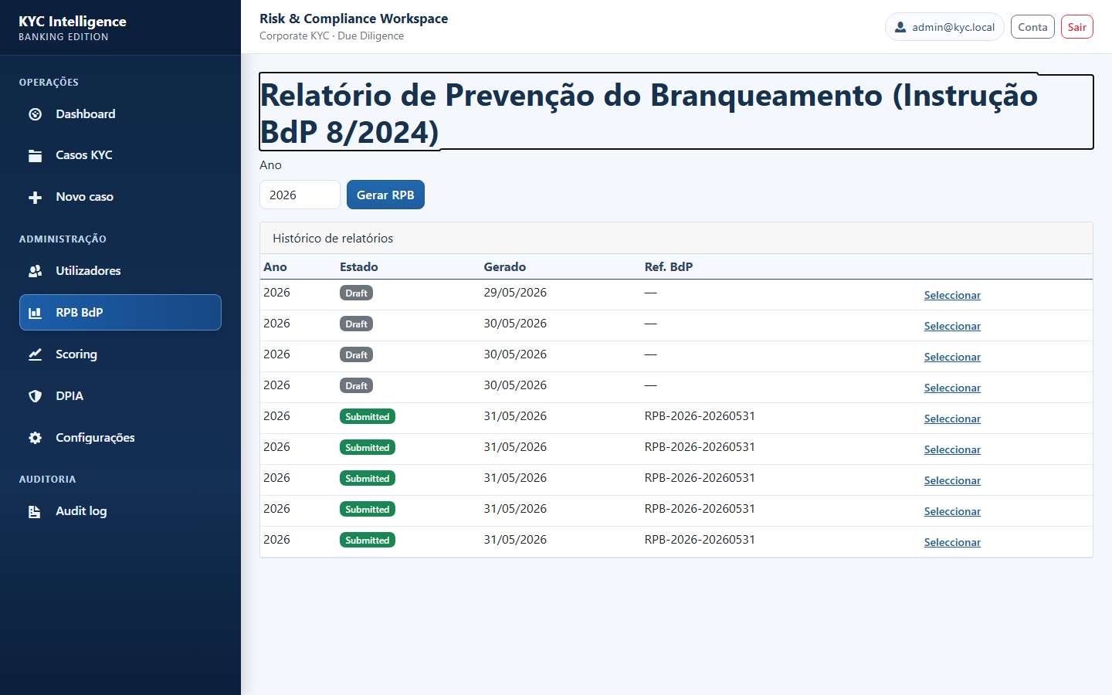
RPB gerado com métricas
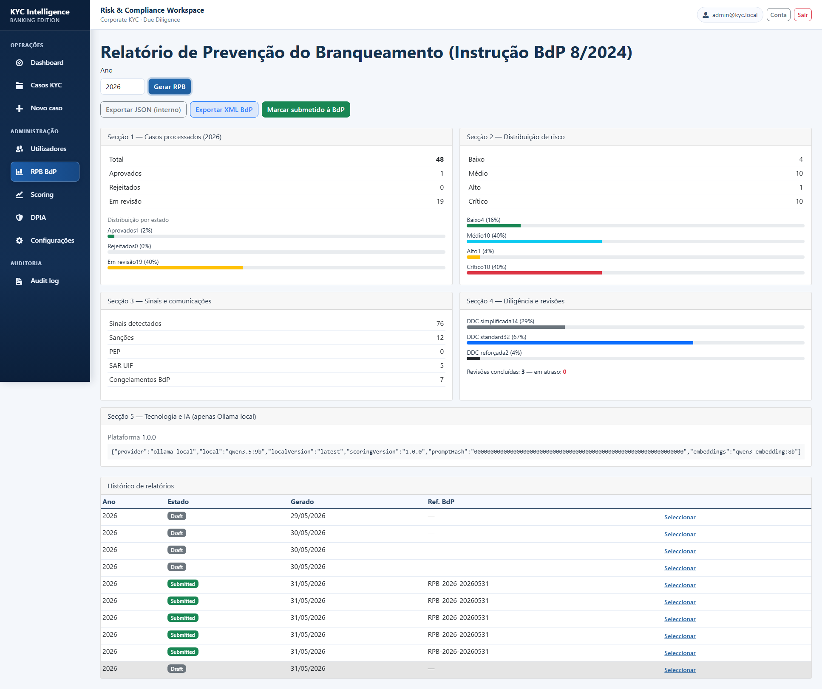
RPB submetido com referência BdP
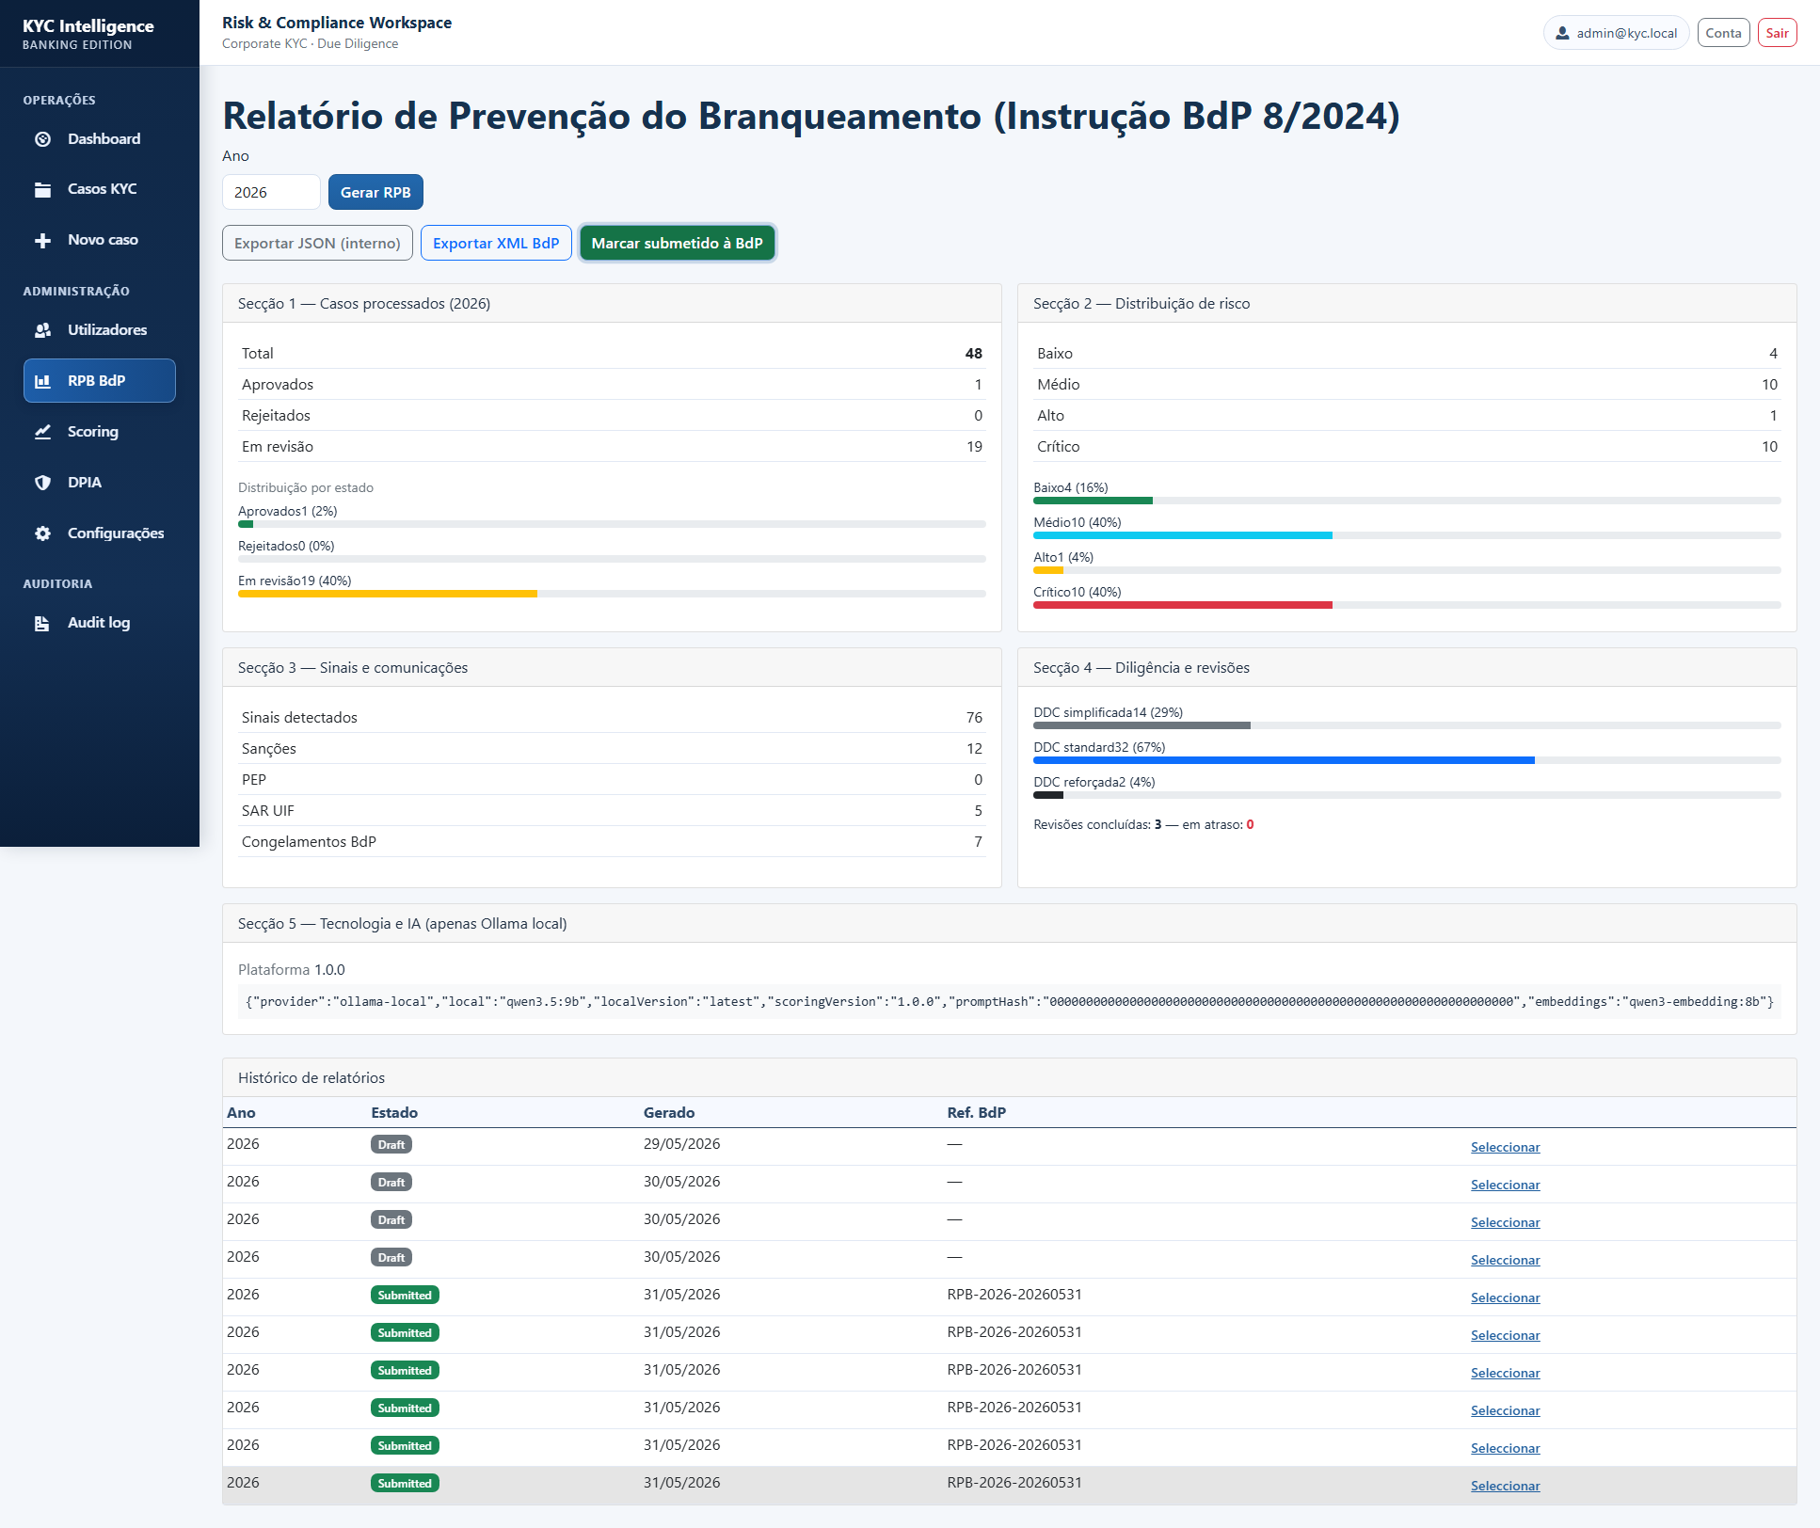

Cenário 3 — SAR / UIF
Modal SAR — narrativa ≥200 caracteres
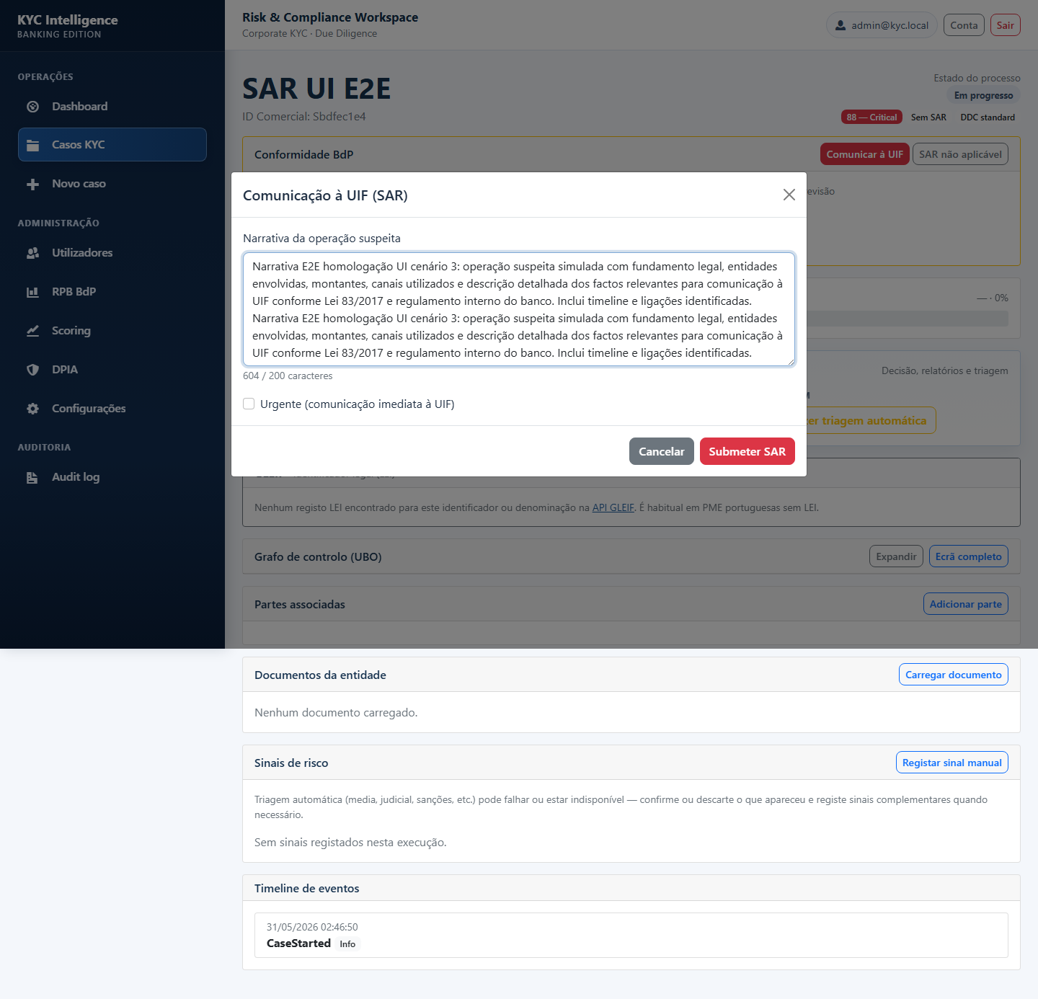
SAR submetido com sucesso
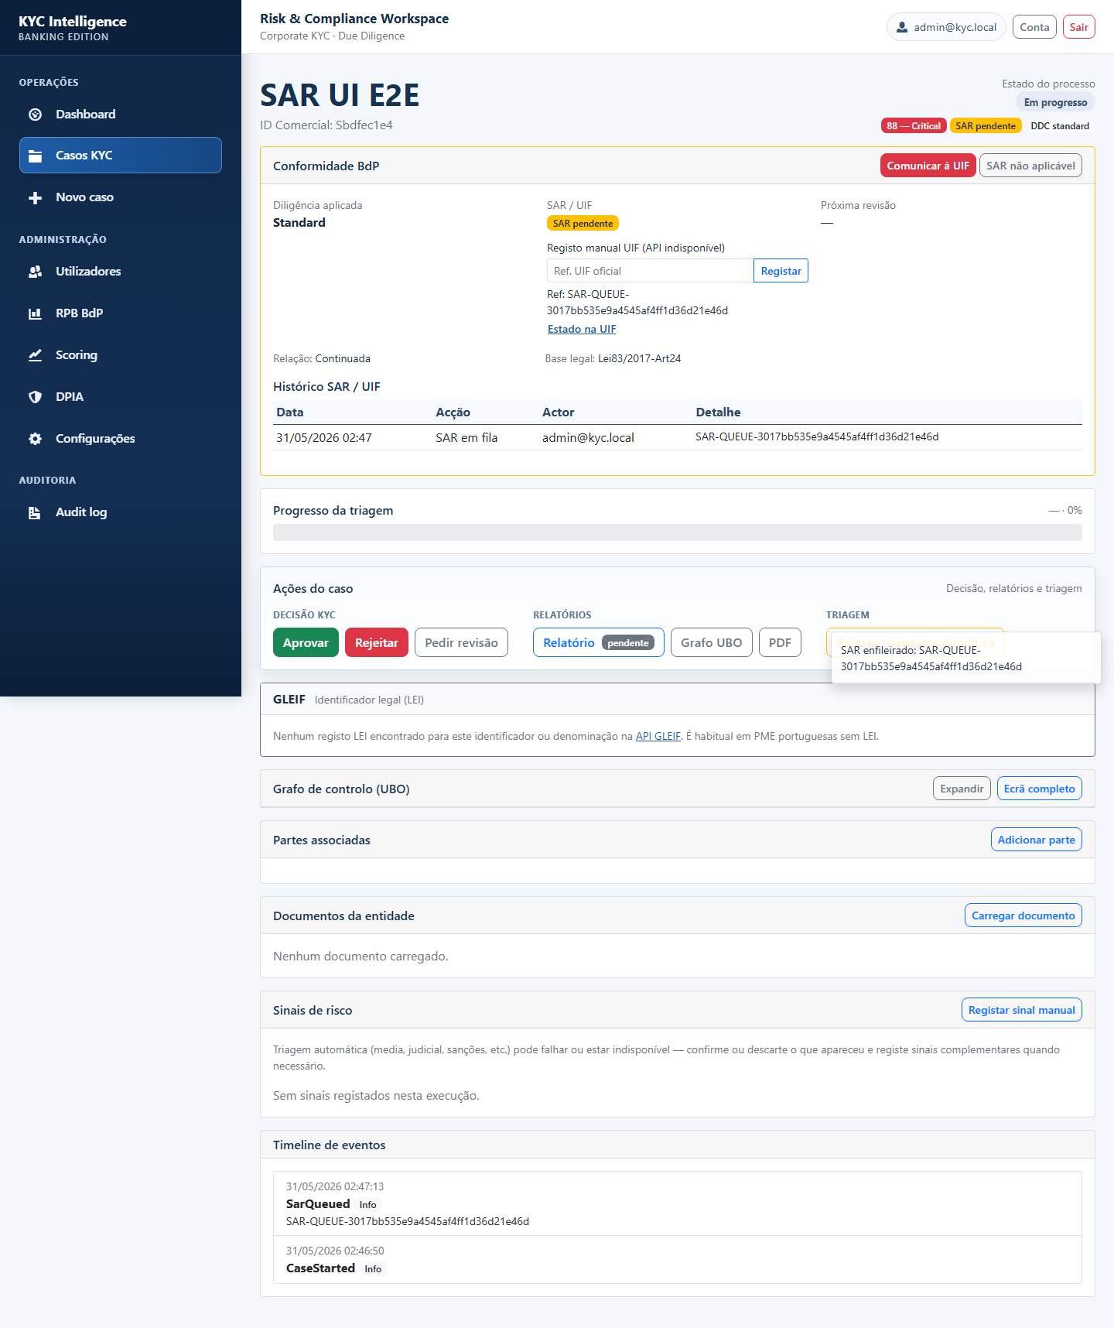
SAR marcado como não aplicável
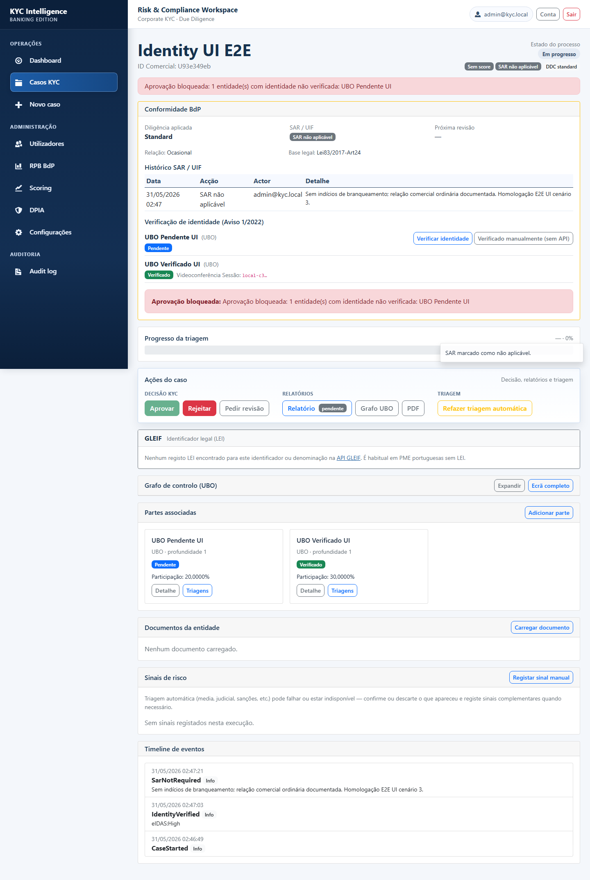
Lista de casos — badges SAR e DDC
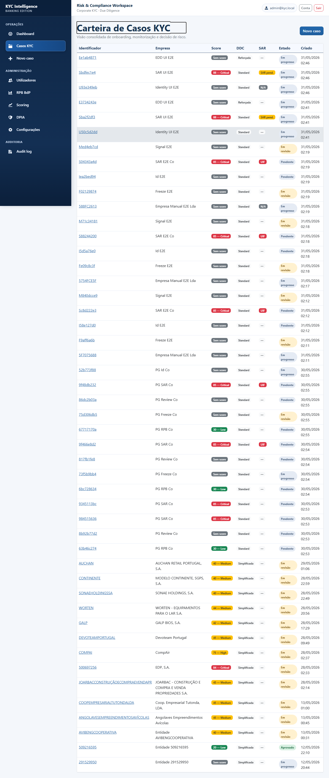

Cenário 2 — Verificação de identidade
Modal verificação identidade (4 métodos)
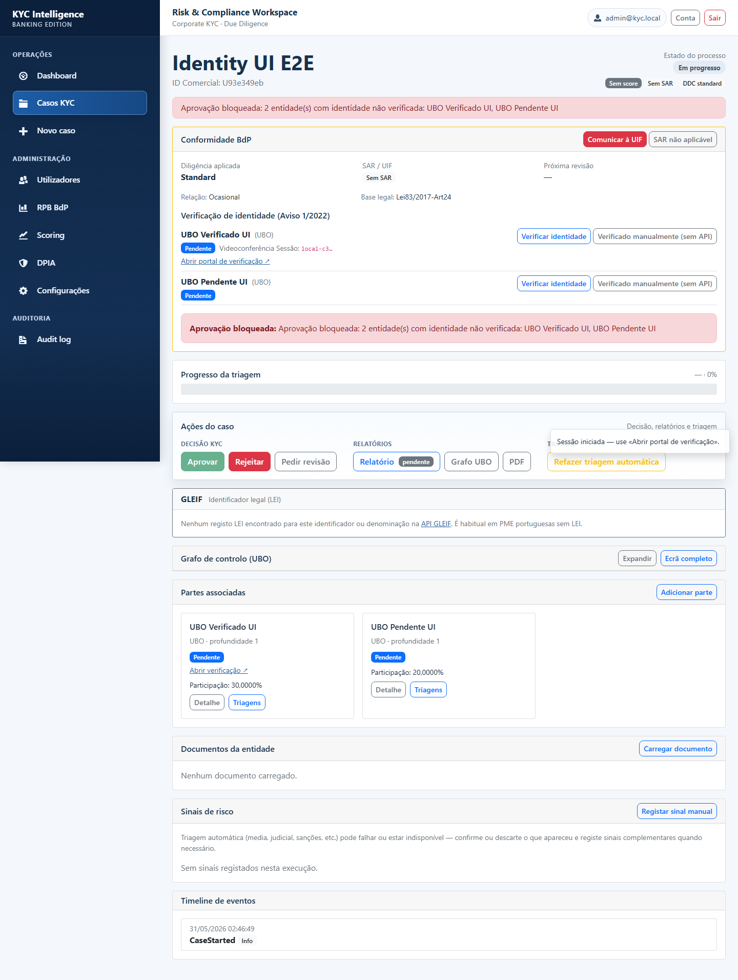
Badge Verificado após webhook
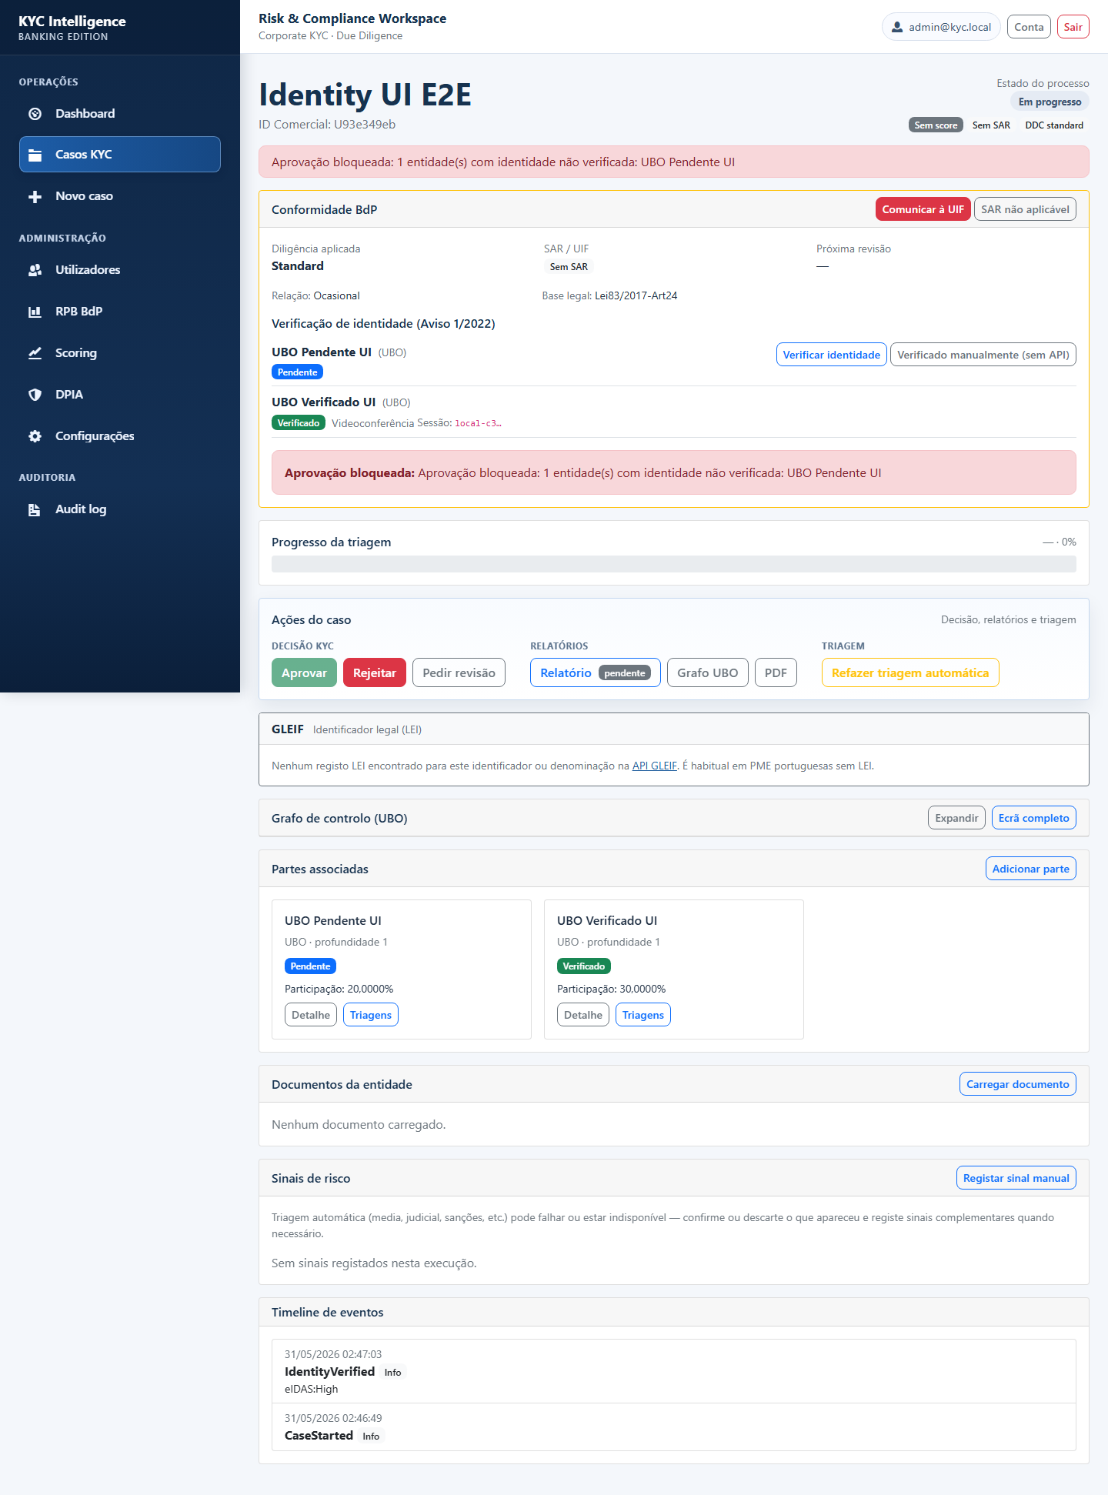
Aprovação bloqueada — UBO pendente
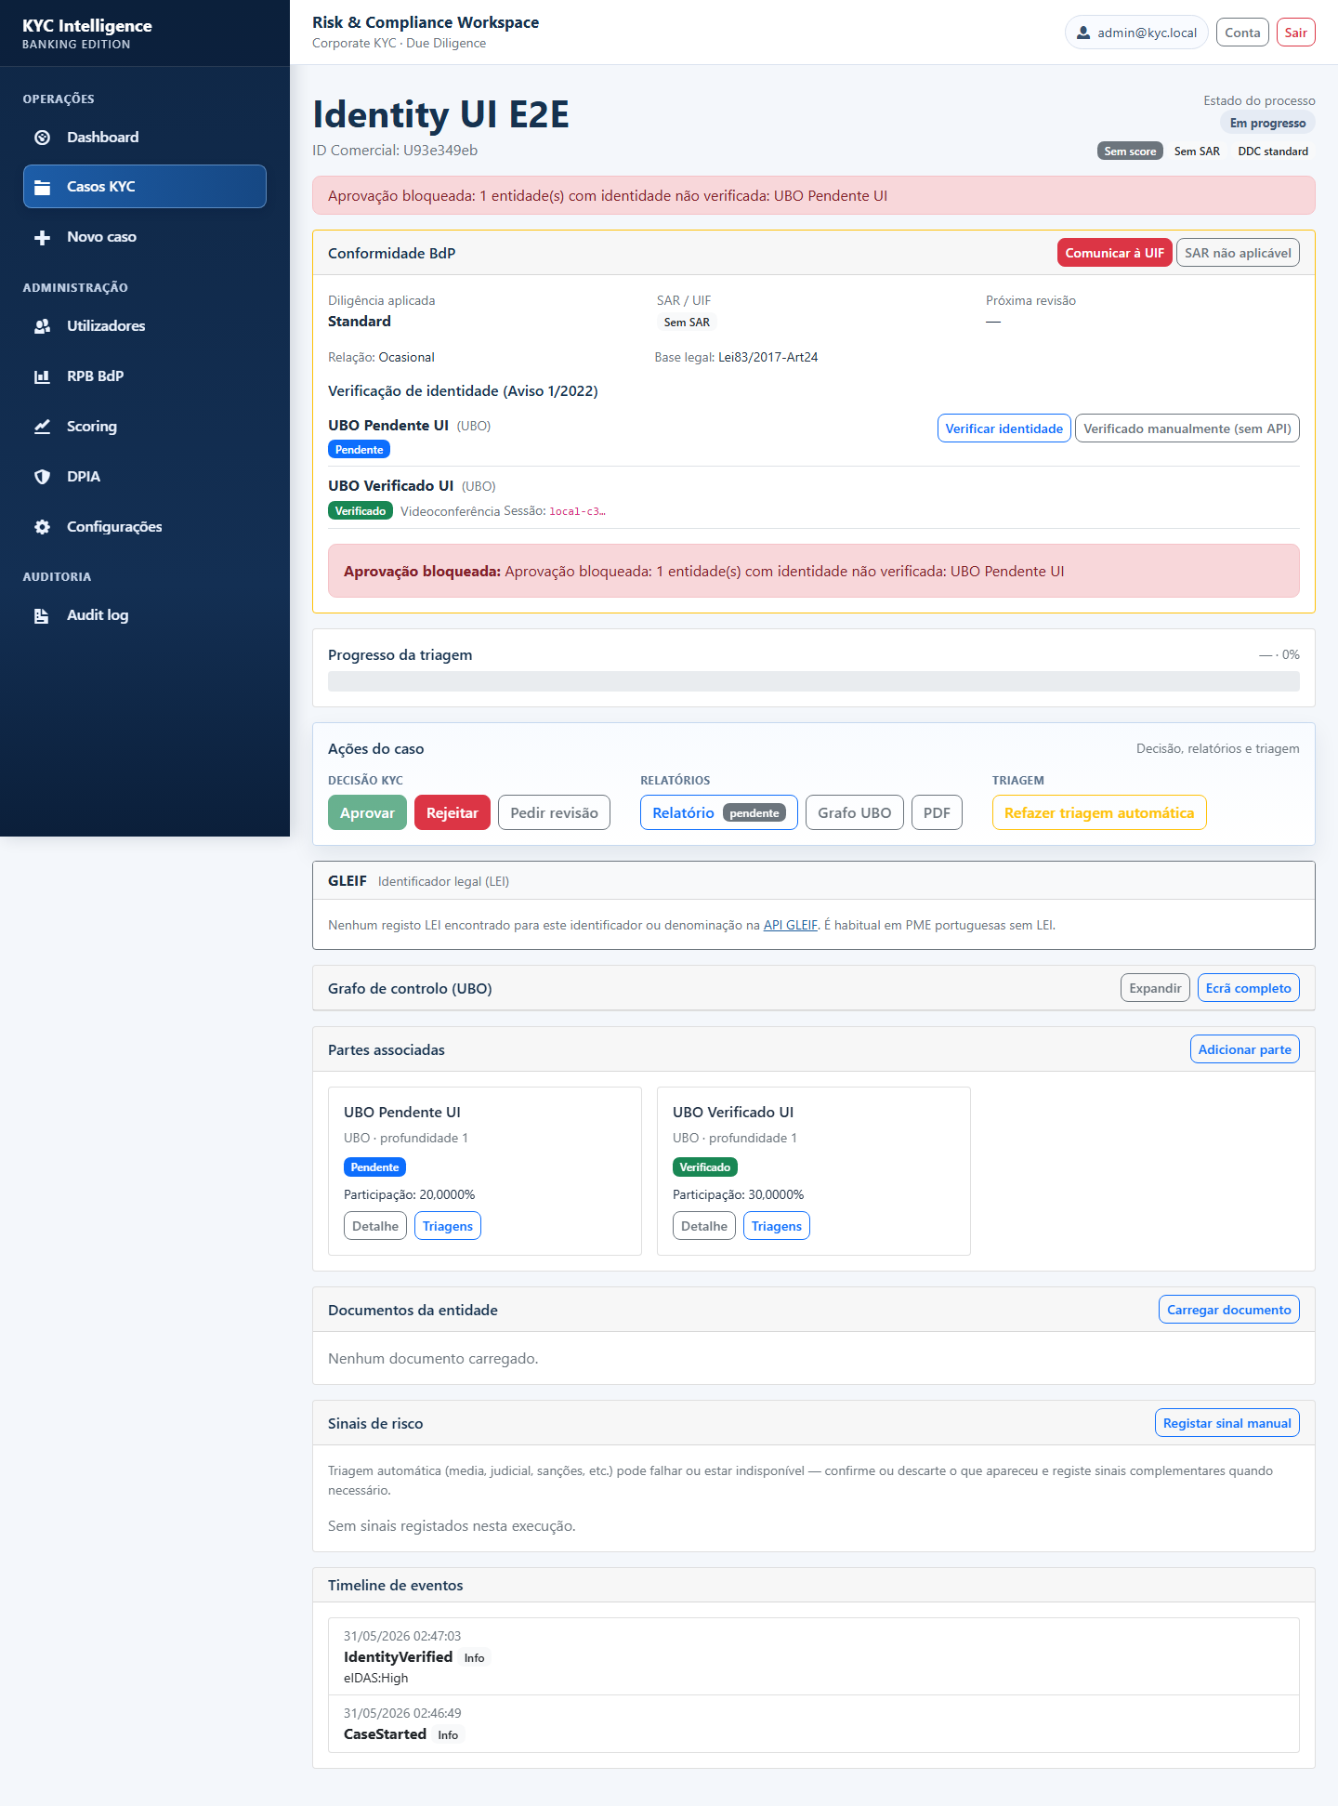

Cenário 4 — EDD 4-eyes
Origem dos fundos (EDD)
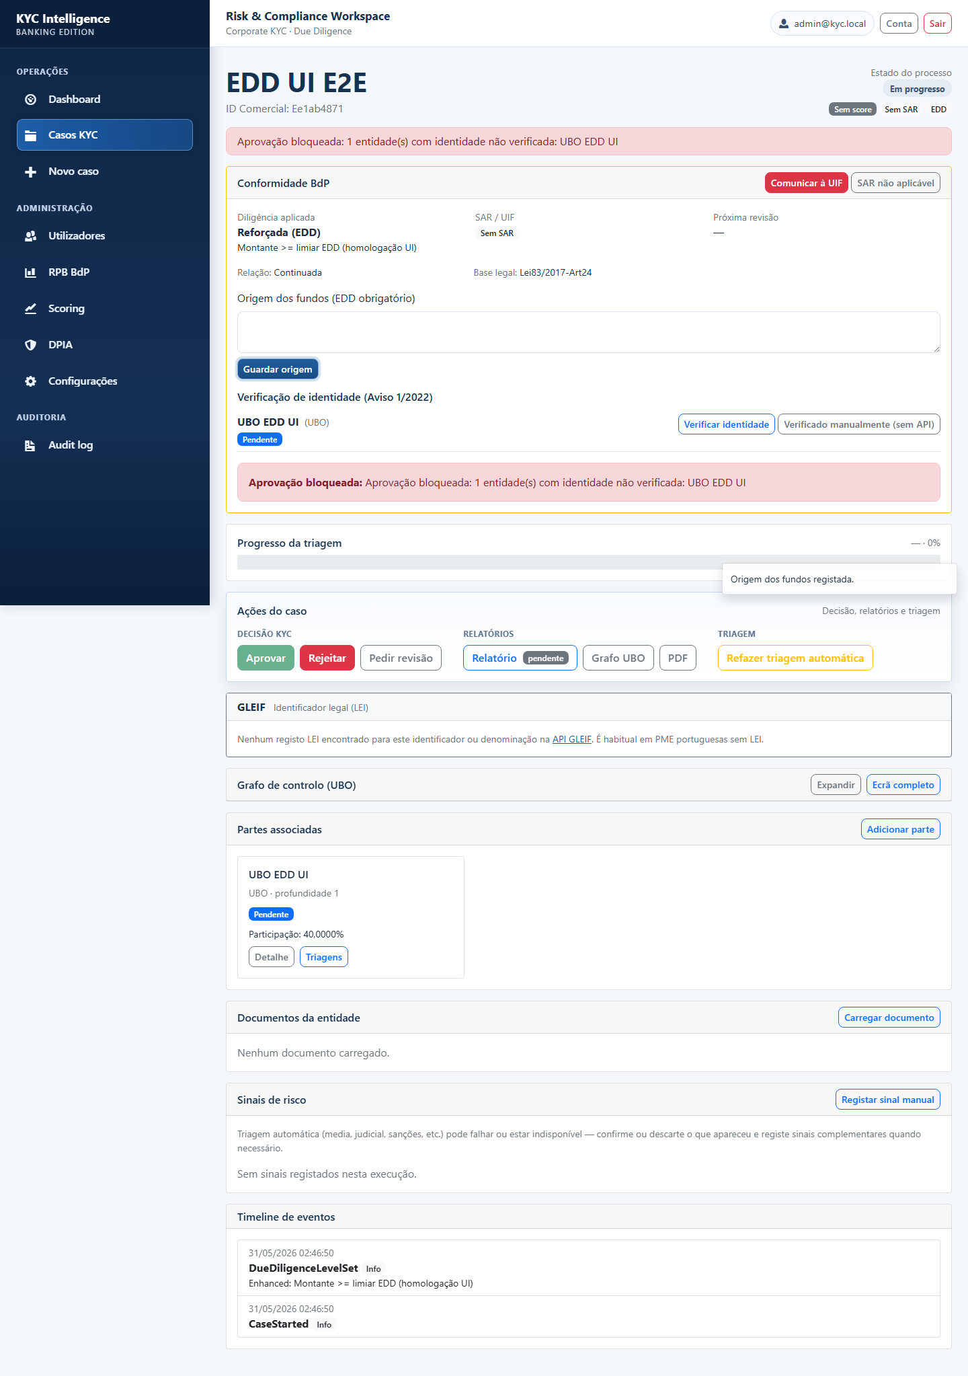
Verificação presencial registada
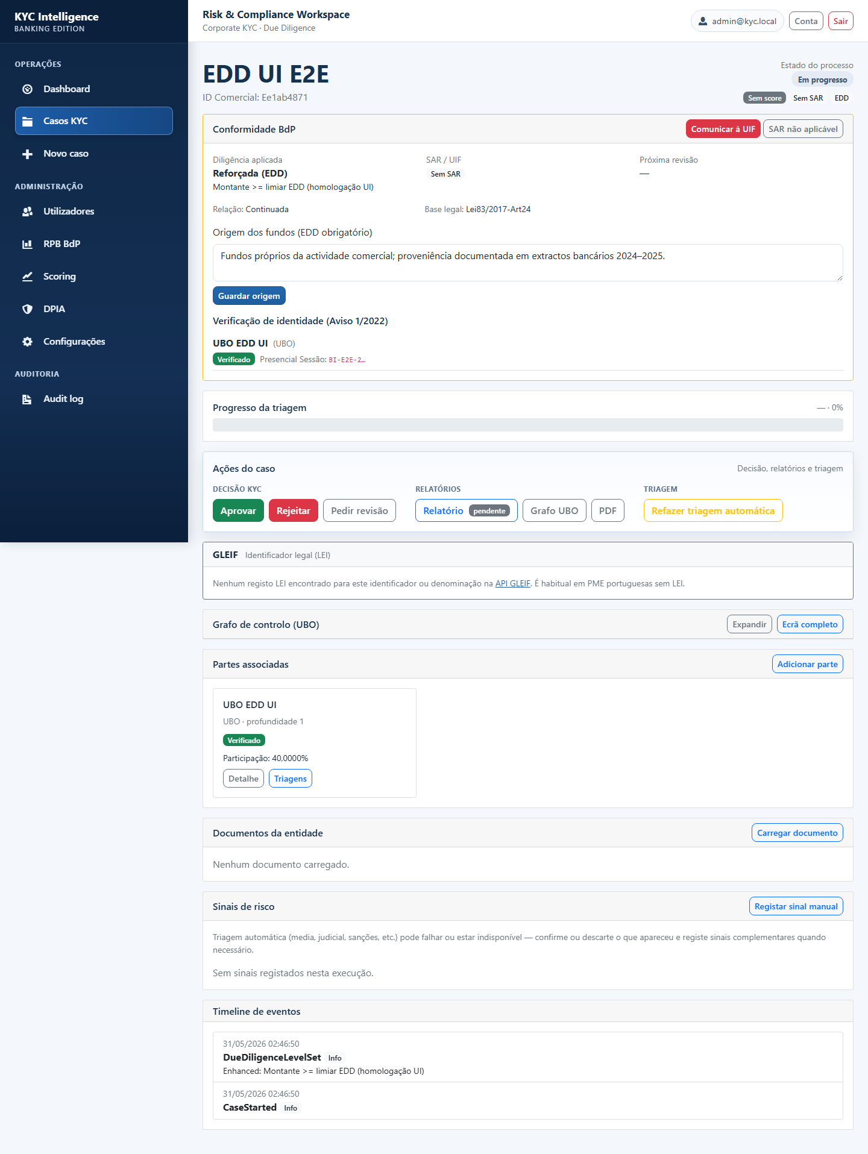
Segundo aprovador seleccionado
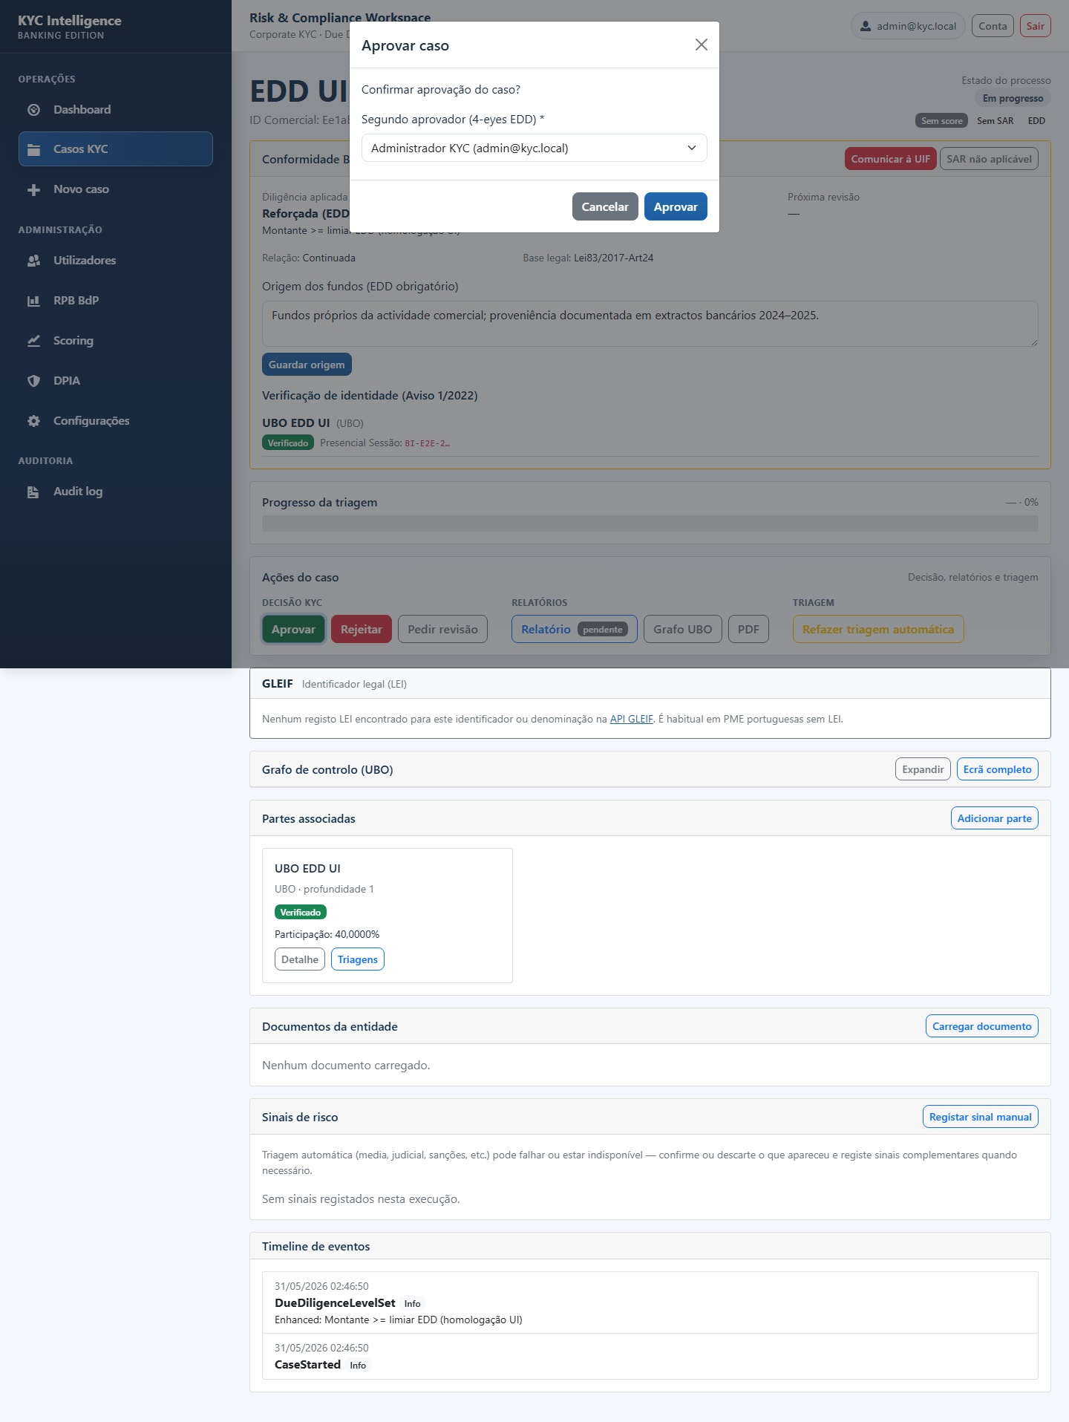
Caso EDD aprovado com 4-eyes
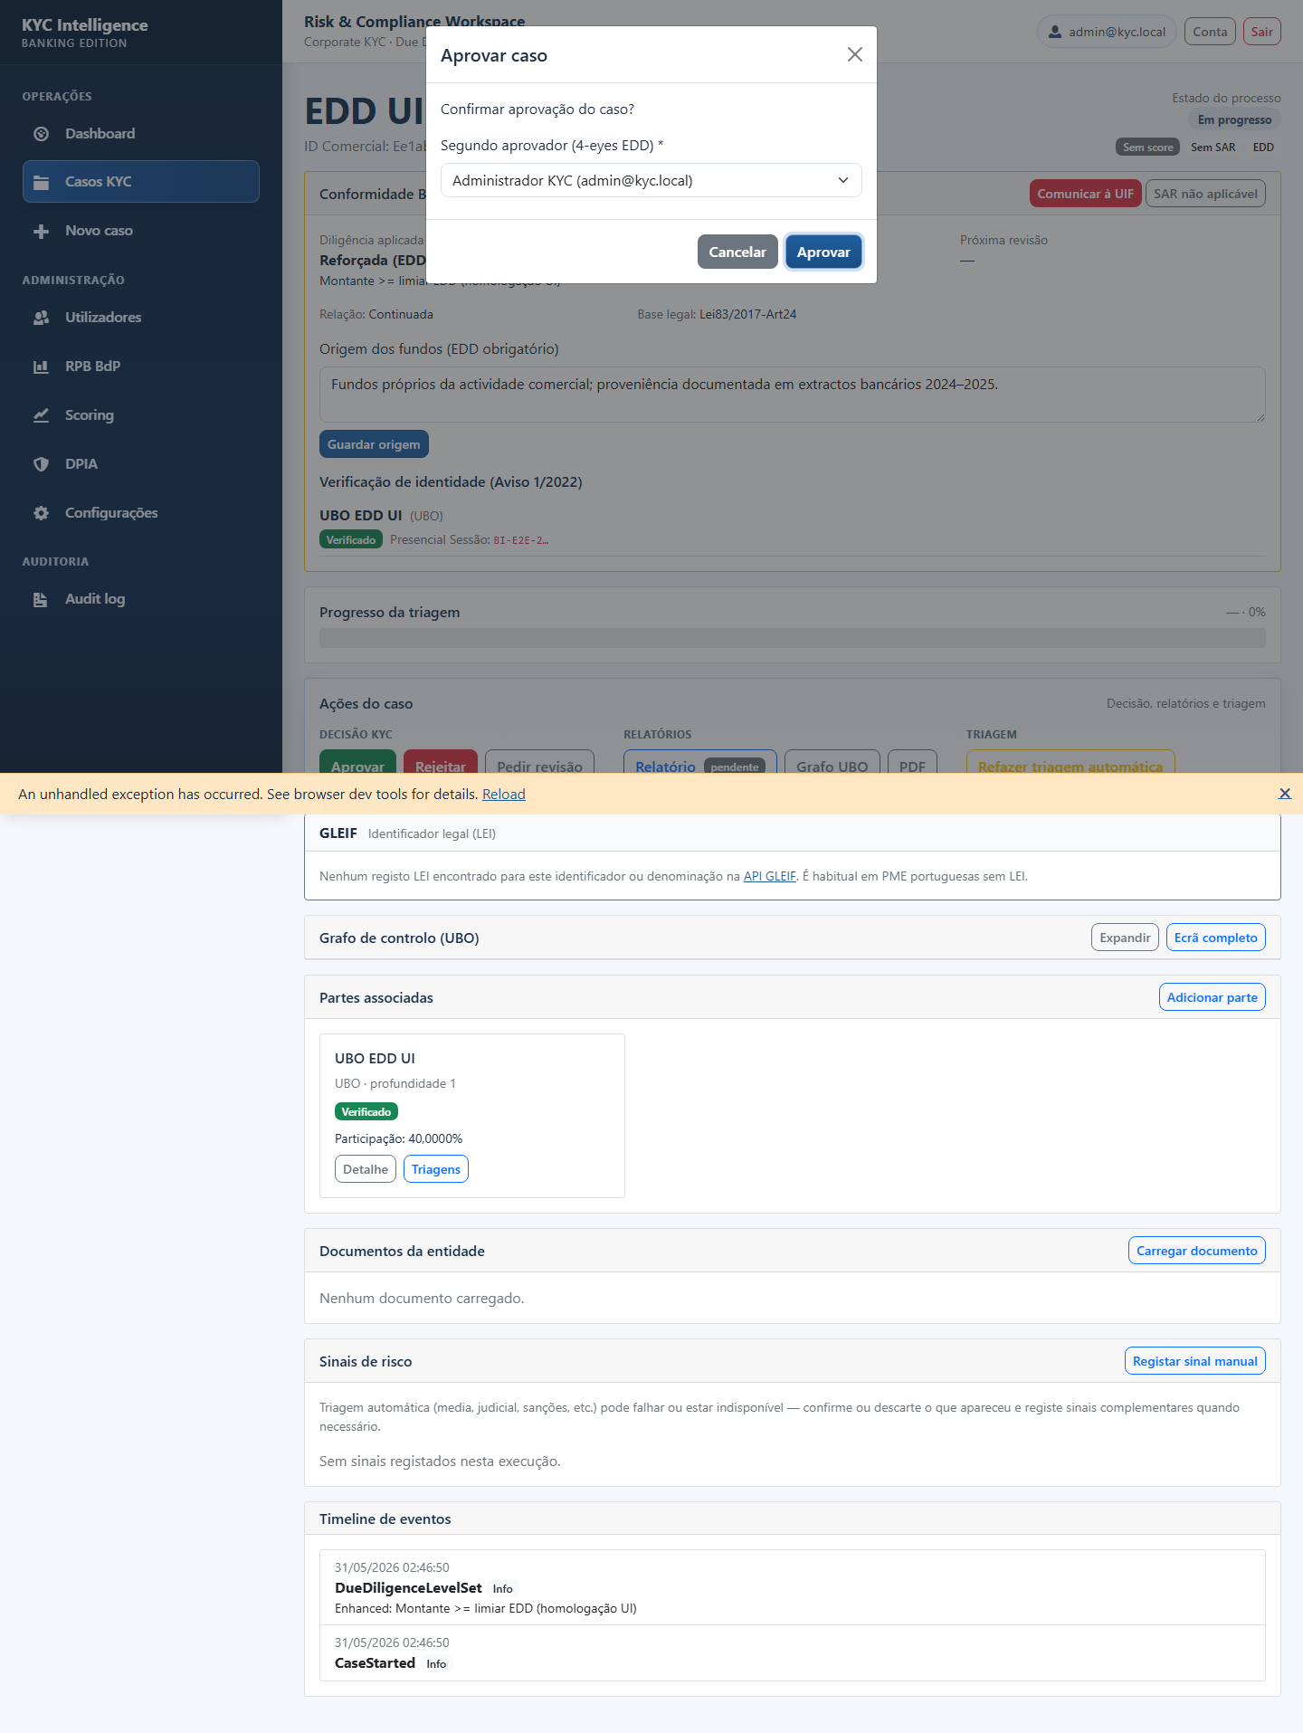

Anexo — Export XML RPB BdP
﻿<?xml version="1.0" encoding="utf-8" standalone="yes"?>
<RelatorioPrevencaoBranqueamento ano="2026" versaoPlataforma="1.0.0">
<Metadados>
<GeradoEm>2026-05-31T01:47:48.0291350Z</GeradoEm>
<GeradoPor>admin</GeradoPor>
<Estado>Draft</Estado>
<ReferenciaBdP></ReferenciaBdP>
</Metadados>
<Secao1_EstruturaOrganizacional>
<TotalAnalistasAml>0</TotalAnalistasAml>
<TotalCasosProcessados>48</TotalCasosProcessados>
</Secao1_EstruturaOrganizacional>
<Secao2_DistribuicaoRisco>
<CasosBaixoRisco>4</CasosBaixoRisco>
<CasosMedioRisco>10</CasosMedioRisco>
<CasosAltoRisco>1</CasosAltoRisco>
<CasosCriticoRisco>10</CasosCriticoRisco>
</Secao2_DistribuicaoRisco>
<Secao3_SinaisComunicacoes>
<TotalSinais>76</TotalSinais>
<CorrespondenciasSancoes>12</CorrespondenciasSancoes>
<CorrespondenciasPep>0</CorrespondenciasPep>
<ComunicacoesUif>5</ComunicacoesUif>
<NotificacoesCongelamento>7</NotificacoesCongelamento>
</Secao3_SinaisComunicacoes>
<Secao4_Diligencia>
<DdcSimplificada>14</DdcSimplificada>
<DdcStandard>32</DdcStandard>
<DdcReforcada>2</DdcReforcada>
<RevisoesPeriodicasConcluidas>3</RevisoesPeriodicasConcluidas>
<RevisoesPeriodicasEmAtraso>0</RevisoesPeriodicasEmAtraso>
</Secao4_Diligencia>
<Secao5_TecnologiaIA>
<ModelosIa>{"provider":"ollama-local","local":"qwen3.5:9b","localVersion":"latest","scoringVersion":"1.0.0","promptHash":"0000000000000000000000000000000000000000000000000000000000000000","embeddings":"qwen3-embedding:8b"}</ModelosIa>
</Secao5_TecnologiaIA>
</RelatorioPrevencaoBranqueamento>

4. Assinaturas
Função | Nome | Assinatura | Data
Analista AML / QA
Responsável Compliance
CISO / DPO
Admin RPB

